Die Masse von Sgr A*
Aufgaben:
- Bestimmen Sie mithilfe der Skala in Bogensekunden die (scheinbare) große Halbachse der Bahn von S2.
Die Länge der großen Achse beträgt etwa 0,19‘‘, damit ist die kleine Achse 0,095‘‘.
- Berechnen Sie mithilfe dieses Werts und der Entfernung von Sgr A* von 8180 pc die große Halbachse der Umlaufbahn von S2.
a = 0,095 ∙ 8180 AE = 777 AE = 1,17∙1014 m
- Der wahre Wert der großen Halbachse in Bogensekunden beträgt 0,125, was zu einer großen Halbachse in Metern von 1,53∙1⁰¹⁴ führt. Überlegen Sie sich, warum der von Ihnen bestimmte Wert davon abweicht. Dabei sollten Sie auch erkennen, warum Sgr A* scheinbar nicht im Brennpunkt der Ellipse liegt.
Sgr A* liegt nicht im Brennpunkt, da man unter einem gewissen Winkel auf die Ellipse schaut. Dadurch kann man die wahre Lage der großen Achse nicht erkennen und unterschätzt damit auch die Länge der großen Halbachse.
- Die Umlaufzeit von S2 um Sgr A* beträgt 16,0 Jahre. Berechnen Sie mithilfe des dritten Kepler’schen Gesetzes die Masse von Sgr A*.
Aus $\frac{a^{3}}{T^{2}}=\frac{G∙M}{4∙π^{2}}$ folgt M=8,31∙1036kg=4,18 Millionen Sonnenmassen.
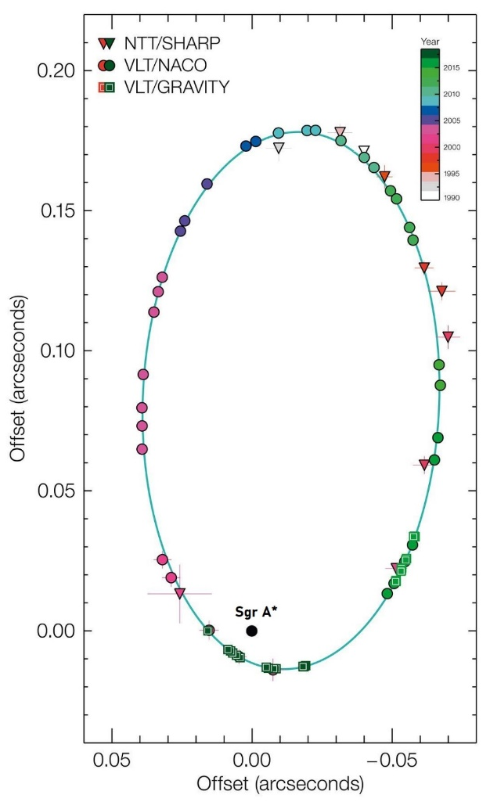
- Ihre Berechnung wird als ein starker Nachweis für die Existenz Schwarzer Löcher angesehen. Überlegen Sie sich, warum dies so ist.
Der scheinbare Mindestabstand laut der Abbildung beträgt etwas mehr als 0,01‘‘ oder 82AE (wahrer Mindestabstand ca. 120AE). Damit befindet sich, direkt gemessen, eine Masse von über vier Millionen Sonnenmassen in einem Raumbereich kleiner als eine Kugel mit dem Radius der dreifachen (Literatur: vierfachen) Entfernung des Neptuns zur Sonne. Es ist kein astrophysikalisches Objekt außer einem Schwarzen Loch bekannt, für das dies zutreffen kann.
Bildquelle:
„Orbit diagram of S2 around black hole at centre of the Milky Way“ von
ESO/MPE/GRAVITY Collaboration [CC BY 4.0] via https://www.eso.org/public/images/eso1825c/

